Муниципальное бюджетное общеобразовательное учреждение
«Буретская средняя общеобразовательная школа»
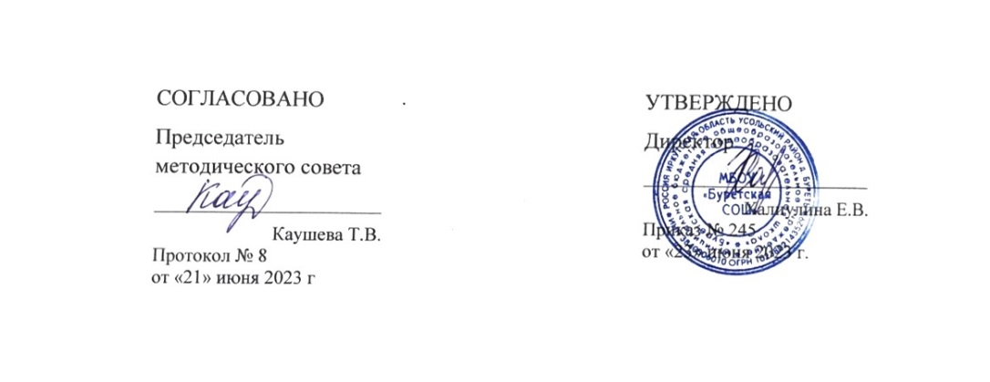
Дидактический материал
«Занимательная музыка»
для обучающихся начальной школы

Составитель:
Алексеева М.С.
учитель музыки

2023 г.
Новизна дидактический материал состоит в том, что впервые собраны разнообразные игровые методы проведения урока (игры, викторины, загадки, тесты, ребусы и щарады).
Эти материалы позволят преподавателям провести весёлые, нестандартные и интересные уроки и внеклассные мероприятия. Учащиеся смогут проявить себя в лучшем свете, и вряд ли кто останется безучастным и скучающим.
Цель данного пособия – развивать творческие способности, фантазию и воображение через игровые моменты (загадки, шарады, игровые вопросы, музыкально-дидактические игры).

Задачи:
1. Активизировать деятельность учащихся на уроках слушания музыки, развивать познавательную активность, внимание, память.
2. Развивать творческие способности, фантазию и воображение
3. Создать игровую ситуацию для применения музыки, как средства коммуникации детей.
Это пособие хочется использовать для оптимизации учебного процесса, чтобы внести новизну и игровую ситуацию в ходе урока,
Этот приём активизирует внимание учеников, делает более лёгким процесс запоминания, пробуждает интерес к музыке, к музыкальной деятельности.
На уроках музыки педагоги должны использовать игровые моменты, игровые ситуации, которые оживляют внимание детей, делают процесс обучения для них интересным и увлекательным.
Преподнесённый в игровой форме теоретический материал запоминается детьми значительно легче.
Дети очень любят загадки, которые оживляют урок, обогащают речь, развивают мышление, память.
Лаконичные по форме, загадки дают как бы словесный портрет предмета, описывают явления, характеризуют их с новой, неожиданной стороны.
Тем более, что у детей младшего возраста наглядно-образное мышление развито сильнее, чем абстрактное.
Успешной вам работы и новых знаний!

Зачем нужны загадки?
«Загадка – один из видов освоения мира; познавательная ценность загадки очевидна,поэтому процесс отгадывания есть целенаправленная игра ума, которая даёт эмоцианальную реакцию (смех,удовольствие,удовлетворение) и в результате которой бессмыслица исчезает,а предмет раскрывается в его сущности….» говорила М.Рыбникова
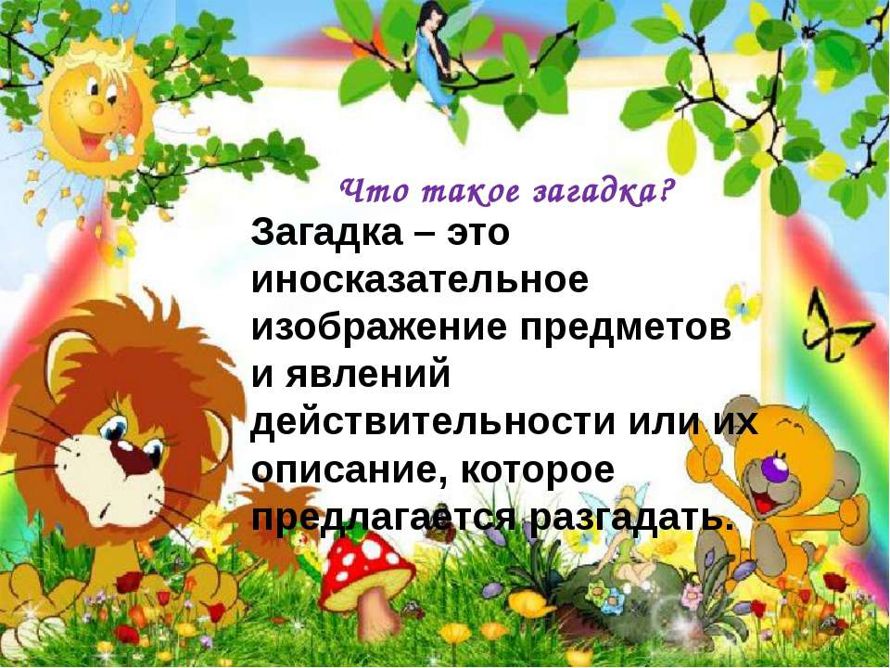

Глава 1
Игры на уроках слушания музыки
1 часть
Приступив к занятиям по предмету слушание музыки, перед преподавателем сразу встает ряд задач, которые следует понимать в широком смысле слова, а именно:
• способствовать возникновению интереса к данному предмету;
• раздвигать рамки музыкально-слуховых впечатлений учащихся;
• применять такие виды практических форм работы я, которые цементируют разрыв между музыкальными предметами практической направленности и пассивным, на первый взгляд, слушанием музыки.
В более узком смысле слова основные задачи начального периода обучения - это
• формирование слуховых навыков и умений учащихся;
• развитие навыков грамотного изложения собственных впечатлений о музыке;
• запоминание и узнавание на слух пройденного материала.
Предлагаемые для работы на уроке слушания музыки игры можно условно разделить на три группы и использовать их в различных сочетаниях:
• авторская;
• электронная;
• на бумажных носителях
Данная работа включает детей в творческую деятельность, активизирует воображение и фантазию, позволяет им создавать художественные образы на основе прослушанного музыкального материала.
а) Детям предлагается после одного-двух прослушиваний музыкальной пьесы (Р.Шуман «Весенняя песенка») создать образ, который возникает у них в воображении. Дети описывают возникший образ, его характер, можно описать образ в действии.
б) Дети записывают все образы, которые ассоциируются у них при слове «лес».
Далее звучат три музыкальных фрагмента:
• П.И.Чайковский «Болезнь куклы» из фортепианного цикла «Детский альбом»
• П.И.Чайковский «Подснежник» из фортепианного цикла «Времена года»
• С.С.Прокофьев «Вариации феи Зимы» из балета «Золушка»
Устно обсуждаем, какой образ леса слышится в каждом музыкальном фрагменте, какое в нем царит настроение, в какое время года вы его видите, какая в нем погода и т.д. Желательно указать, почему именно данный образ возникает в воображении, какие средства выразительности подчеркивают его.
в) Сопоставить три образа леса с тем образом, который воссоздали в первом задании. Подумать, какой из трех вариантов подойдет к этому образу, что между ними общего (музыкальные характеристики).
г) Представить образы: солнце, небо. Прослушав музыкальное произведение (Э.Григ. «Утро» из сюиты «Пер Гюнт»), поразмышляйте, какой образ солнца и неба отражен в данной музыке, в какое время дня, опираясь на выразительные средства музыки.

2 часть

- 1.Выбираем яркое художественно-изобразительное произве -
дение (П.И.Чайковский «Танец феи Драже» из балета «Щелкунчик»; Н.А.Римский-Корсаков «Пляска рыбок» из оперы «Садко»; А.Лядов «Музыкальная табакерка»).
Дети слушают музыку и представляют образ.
Далее при звучании музыки дети рисуют, рисовать лучше красками, так как точного образа у детей может не получиться, а слегка размытое изображение при этом будет выглядеть достаточно ярко и творчески изобразительно.
  - Это довольно трудное задание, но эти навыки нужно развивать, добиваться, чтобы дети не боялись экспериментировать, можно просто дать возможность отобразить представление на бумаге через цвет, то есть ребенок выражает образ теми цветами красок, которые, на его взгляд, характеризуют его художественное видение.
- 2 При закреплении средств музыкальной выразительности, детям предлагается представить себя композиторами.
Дается задание подобрать на вкус ребенка какую-либо художественную иллюстрацию и стихотворение, но так, чтобы они были разнохарактерными, ярко-образными, выразитель-ными.
Затем дети выбирают средства выразительности, которые они использовали, если бы сочиняли музыку на данную иллюстрацию или стихотворение.
Стихи читаются, анализируются; обсуждается, как в стихотворении отражен образ, его характер, состояние, настроение. После этого слушается музыка.

Игра «Музыкальное лото»
Игра требует от учащихся быстро и правильно найти карточки, на которых изображены элементы музыкальной речи соответствующие прослушанному музыкальному произведению.
При этом можно использовать одну из готовых познавательных игр для учащихся ДМШ под названием «Музыкальный словарик» [номер книги в списке литературы] из серии «Музыкальная радуга». Положительные стороны этой игры – участие всей группы учащихся и возможность одновременной проверки уровня усвоения материала каждым учеником.
Для раскрепощения ребят, снятия напряжения на уроке и формирования навыков речевого общения предлагается.

Игра «Колокольчик»
В игре «Колокольчик» происходит формирование простейших навыков анализа музыкального произведения. Она способствует созданию условий, при которых возникает возможность не бояться говорить вслух, высказывать свои впечатления, обсуждать прослушанное музыкальное произведение
(Приложение 1).
Для решения задач, связанных с запоминанием и узнаванием музыкального материала, можно использовать усложненные игровые формы.
Задания-игры группируются в зависимости от способностей учащихся и периода обучения:
- запоминание музыкального материала
- («Попробуй собери», «Любимые мелодии»)
(Приложение 1)
- узнавание музыки («Музыкальный путь»)
(Приложение 1)

Комплекты

игр-лото на бумажных носителях
Для расширения кругозора учащихся в качестве дополнительного учебного пособия на уроках слушания музыки могут быть использованы комплекты игр-лото на бумажных носителях из серии «Музыкальная радуга» - «3 кита музыки», «Музыкальные инструменты», «Сказочный мир балета».
С помощью сканера или принтера их несложно изготовить самим. В комплектность должны входить большие карты размером А4 с нанесенными изображениями по выбранной теме игры в двух экземплярах. Одна из них разрезается по пунктирным линиям на маленькие карточки с заданиями.
Отдельно изготавливаются наградные карточки с призовыми местами.
Игра-лото «3 кита музыки» (Приложение 2)
Правила двух из 5 существующих вариантов игры «Музыкальные инструменты» (Приложение 2)
Игра «Сказочный мир балета» знакомит учащихся с героями и содержанием лучших балетов мира на сказочные сюжеты. В данном случае - это «Щелкунчик», «Спящая красавица» и «Лебединое озеро» П.И. Чайковского (Приложение 3)

Литературно – музыкальные композиции
Для музыкального знакомства с содержанием балетов П.И. Чайковского можно использовать также литературно-музыкальные композиции «Щелкунчик», «Спящая красавица» и «Лебединое озеро» в облегченном переложении для фортепиано, а далее сочетать звучащие музыкальные отрывки с описанными выше условиями игры «Музыкальный путь».

Интерактивные музыкальные игры
Хорошим подспорьем на современном уроке могут стать задания из лицензионных интерактивных музыкальных игр в серии развивающих детских программ «Играем с музыкой» на запоминание музыки и развитие тембрового слуха: (можно указать ссылку на эти игры)
• «Щелкунчик» по творчеству Чайковского;
• «Волшебная флейта» по Моцарту;
• «Алиса и «Времена года» по Вивальди

Глава 2
Загадки
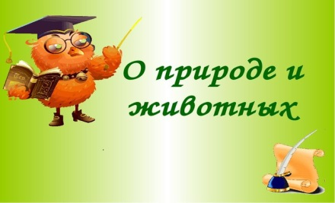
«Био - викторина»
1. Назовите русскую народную плясовую имени насекомого? (Камаринская)
2. На какой ноте гудят жуки? (Ре)
3. Именем какой птицы назван романс А. Алябьева? («Соловей»)
4. Какая птичка вьётся «между небом и землёй» в романсе М.Глинки? («Жаворонок»)
5. Какую птицу называют «лесной флейтой»? (Иволгу)
6. Какой французский композитор создал фантазию для инструментального ансамбля «Карнавал животных»? (К. Сен-Санс)
7. Какое знаменитое животное в пушкинской сказке напевало песенку «Во саду ли в огороде» (Белка)
8. Какой духовой музыкальный инструмент носят на голове многие животные? (Рог)

Глава 3
Задания на уроках слушания музыки
Тема: инструменты симфонического оркестра
При изучении инструментов симфонического оркестра к отдельным группам инструментов подходим также с творческой стороны, то есть, представляем их как отдельные семьи, для которых характерно что-то общее, но у каждого своя роль, свой образ.
- Задание:
Слушаем звучание каждого отдельного инструмента, отмечаем присущий ему тембр, выразительную образность. После знакомства с отдельной группой инструментов предлагается на основе слушательских навыков и образных представлений сочинить сказку о семье данных инструментов, представить каждый инструмент как живой сказочный образ и придумать какую-либо необычную историю, использовать «речь» инструментов, их разговор, употреблять глаголы «послушайте», «слышите?», «прислушайтесь» и т.д. Это творческое задание дается на дом.
Затем сочинения читаются в классе, обсуждаются, можно их оформить и проиллюстрировать, для предания более яркой изобразительности и художественной образности, педагог может «озвучивать» речь или диалоги инструментов музыкальными отрывками.
Так, данная творческая работа закрепляет полученные образные «слуховые» представления об инструментах и их звучании.
Данное задание также связано с инструментами симфонического оркестра.
2 Задание
Выбираем звуко-изобразительные одноголосные мелодии – в разных регистрах, различного характера, с разными штрихами и динамическими оттенками.
Дети слушают мелодии, проигранные на фортепиано, анализируют характер, образ, настроение и делают предположения какому инструменту симфонического оркестра можно поручить исполнить ту или иную мелодию.
Связать характер звучания мелодии с тембром звучания выбранного инструмента.
Каждый инструмент как живой сказочный образ и нужно придумать какую-либо необычную историю, использовать «речь» инструментов, их разговор, употреблять глаголы «послушайте», «слышите?», «прислушайтесь» и т.д. Это творческое задание дается на дом.
Затем сочинения читаются в классе, обсуждаются, можно их оформить и проиллюстрировать, для предания более яркой изобразительности и художественной образности, педагог может «озвучивать» речь или диалоги инструментов музыкальными отрывками.
Так, данная творческая работа закрепляет полученные образные «слуховые» представления об инструментах и их звучании.

3 Задание
Выбираем яркое художественно-изобразительное произведение (П.И.Чайковский «Танец феи Драже» из балета «Щелкунчик»; Н.А.Римский-Корсаков «Пляска рыбок» из оперы «Садко»; А.Лядов «Музыкальная табакерка»). Дети слушают музыку и представляют образ.
Далее при звучании музыки дети рисуют, рисовать лучше красками, так как точного образа у детей может не получиться, а слегка размытое изображение при этом будет выглядеть достаточно ярко и творчески изобразительно.
Это довольно трудное задание, но эти навыки нужно развивать, добиваться, чтобы дети не боялись экспериментиро-
вать, можно просто дать возможность отобразить представление на бумаге через цвет, то есть ребенок выражает образ теми цветами красок, которые, на его взгляд, характеризуют его художественное видение.
4 задание
При закреплении средств музыкальной выразительности, детям предлагается представить себя композиторами. Дается задание подобрать на вкус ребенка какую-либо художественную иллюстрацию и стихотворение, но так, чтобы они были разнохарактерными, ярко-образными, выразительными. Затем дети выбирают средства выразительности, которые они использовали, если бы сочиняли музыку на данную иллюстрацию или стихотворение.
Стихи читаются, анализируются; обсуждается, как в стихотворении отражен образ, его характер, состояние, настроение. После этого слушается музыка.

Загадки о музыкальных инструментах
- Какой древнерусский струнный щипковый музыкальный инструмент в 16-17 веке использовался скоморохами? (Домра)
- Название какого музыкального инструмента, в переводе на латинский язык называется «дуновение»? (Флейта)
- Какой прусский король виртуозно играл на флейте и сочинял музыку? (Фридрих Великий он написал 121 сонату,4 концерта для флейты).
- Какой самый древний в мире инструмент найден на территории России, каков его возраст? (Свирель, которой 34 тысячи лет)
- Назовите музыкальный инструмент, название которого происходит от слова « аккорд»? (Аккордеон)
- Высота какого струнно-смычкого инструмента составляет приблизительно два метра? (Контрабас)
- Название какого струнно-смычкового инструмента напоминает о красивых цветах? Виола у итальянцев – фиалка (Виолончель)
- Что Ференц Лист назвал королём инструментов? (Рояль, что в переводе с французского означает «королевский»)
- Название какого инструмента происходит от итальянского слова «небесная»? (Челеста - ударно клавишный инструмент)
- На каком музыкальном инструменте играют пальцами рук, ладонями, палочками и даже колотушками? (Барабан)
- Какой ударный инструмент используется для подачи сигнала о начале и окончании боксёрского раунда? (Гонг)
- Фортепиано или клавесин имеет молоточковую механику? (Фортепиано)
- Чембало – это итальянское название какого инструмента? (Клавесина)
- Фисгармония - это клавишный или струнный инструмент? (Клавишный)
- Каких клавиш у рояля больше: черных или белых? (Белых)
- Какой ударный музыкальный инструмент по форме напоминает котёл? (Литавры)
- Какой музыкальный инструмент не имеет клавиатуры: шарманка или челеста? (Шарманка)
- Чем натирают смычок у скрипки? (Канифолью)
- Из каких инструментов состоит трио камерной музыке? (Скрипка, альт, виолончель)
- Какой из инструментов медно-духовой группы может быть раздвижным? (Трамбон)
- Что это за инструмент?
«В лесу выросло
Из лесу вынесено
На руках плачет
А на полу скачет»? (Балалайка)
- Успех мне в группе медных обеспечен.
Нужна я в тех домах, где топят печи. (Труба)
- Вхожу в состав смычковых постоянно
Я голос, но не тенор, а сопрано? (Альт)
- Меня не каждая включает партитура,
Но в геометрии я важная фигура. (Треугольник)
- Какой инструмент называют «королевой оркестра»? (Скрипка)
- На каком инструменте играют молоточками? (Ксилофон)
- Как называются ударные инструменты с определённой вы сотой звука в виде полушарий? (Литавры)
- «Достали нот, баса, альта, две скрипки…» А о каком произведении идёт речь? Кто автор? (Крылов «Квартет»)
- Как называется альтовый гобой? (Английский рожок)
- Какой музыкальный инструмент является родственником ксилофона? (Вибрафон)
- Какой инструмент изображен на гербе Ирландии? (Арфа)
- Каким музыкальным инструментом А. С. Пушкин пробуждал «чувства добрые» (Лирой)
- Название какого музыкального инструмента переводится как «связка хвороста»? (Фагот)
- Какой инструмент сотворил гармошечных дел мастер П. Стерлягов? (Баян)
- Как называется финский струнно-щипковый инструмент? (Кантеле)
- Как называется американский струнно-щипковый инструмент? (Банджо)
- Фамилия какого композитора по-русски звучит как часть растения? (Ф. Лист — венгерский композитор)
- А как называют музыканта, играющего на тубе? (Тубист)
- В какой руке держат смычок, играя на смычковых музыкальных инструментах (скрипке, альте, виолончели, смычковом контрабасе) (в правой руке)
- Из пород каких деревьев делаются верхняя и нижняя деки скрипки? (верхняя — из ели, нижняя — из клена)
- Как называется деревянная подставка под струны в струнных музыкальных инструментах? (Кобылка)
- Как называется приспособление для издания звука на медных духовых инструментах? (Мундштук)
- Как называется приспособление для удерживания подбородком скрипки при игре? (Подбородник)
- Как называют музыканта, играющего на ксилофоне, барабане, тарелках? (Ударник)
- Как называются бока скрипки, соединяющие обе деки в корпус? (Обечайки или бочки)
- Как называются красивые фигурные отверстия на верхней деке (дека — это верхняя плоскость корпуса инструмента) скрипки, альта, виолончели и смычкового контрабаса (Эфы напоминают латинскую букву «f» — эф))
- Как называются стерженьки для наматывания и настройки струн в струнных музыкальных инструментах? (Колки)
- Какие инструменты были предками фортепиано? (Клавесин и клавикорд)
- Какой инструмент больше по размерам — скрипка или альт? (Альт)
- Какой инструмент по-итальянски называется КОРНИ? (Валторна)
- Какой медный духовой оркестровый инструмент не имеет клапанов (кнопок)? (Тромбон)
- Сколько белых и черных клавиш у фортепиано? (88)
- Сколько музыкантов в большом симфоническом оркестре? (100 человек)
- Сколько струн у инструментов: а) балалайки; б) домры; в) скрипки; г) смычкового контрабаса; д) гитары?
(Ответ) а) три, б) четыре, в) четыре, г) четыре, д) шесть или семь
- Что такое клавир? (Это — переложение оркестровой пьесы, оперы и т. д. для фортепиано)
- Что такое опус? (Это слово латинское и обозначает «сборник» сочинений под своими порядковыми номерами)
- Как называют музыкантов в оркестре? (Оркестранты)
- Как называют участников хора? (Хористы)
- Как называют музыканта, играющего на пианино? (Музыканта, играющего на фортепиано (пианино или рояле), называют пианистом)
- Как называют музыканта, играющего на трубе? (Трубач)
- Как называется музыкальный инструмент, издающий один звук? (Колокол)
- Игрой на каком щипковом музыкальном инструменте сопровождали своё пение сказители былин? (Гусли)
- Какой группе музыкальных инструментов относится гудок? (струнно - смычковой)
- Какой русский народный инструмент произошёл от натянутой струны? Исполнитель держит его на коленях. (Гусли)
- В какой европейской стране была изобретена гармонь? (В Германии)
***
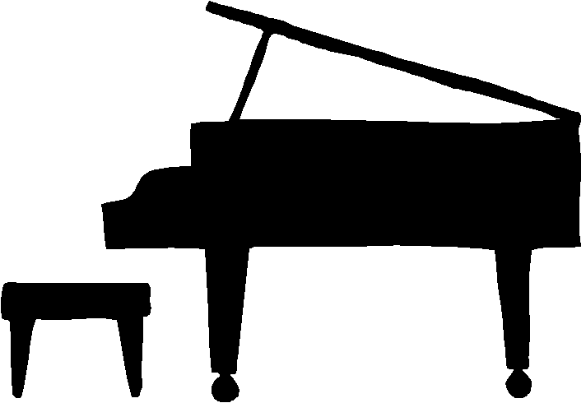
У этого инструмента
Есть и струны и педаль,
Несомненно, это звонкий,
Это чёрный наш…(рояль)

***
Он по виду – брат баяна.
Где веселье, там и он.
Я подсказывать не стану,
Что это?…(аккордеон)

***
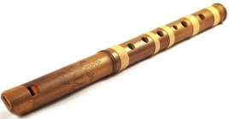
Приложил к губам я трубку,
Полилась по лесу трель.
Инструмент тот очень хрупкий –
Называется…(свирель)

***
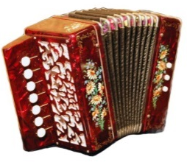
На коленях я часто сижу,
Нахожусь в постоянном движении,
Как живая, я дышу,
И все слышат моё пение. (гармонь)

***
У него есть язык.
Он болтать им привык;
Но когда болтает он,
Слышно не слова, а звон. (колокол)

***
Сверху кожа, снизу тоже, в середине пусто.
Деревянные подружки пляшут на его макушке.
Бьют его, а он гремит,
В ногу всем шагать велит. (барабан)

***
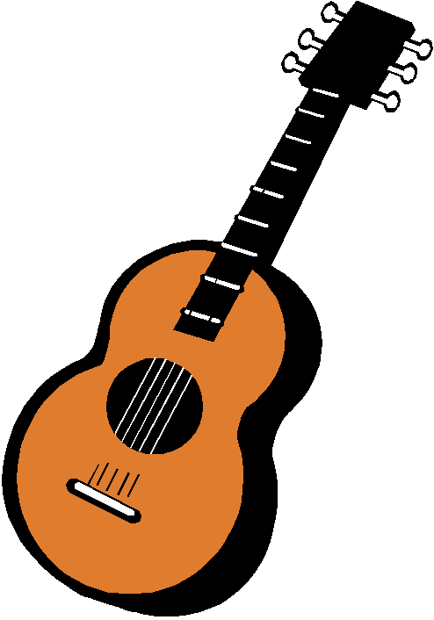
По полю дорога, на дороге тревога,
Под дорогой дыра, в дыре игла.
(гитара)
***
То толстеет, то худеет,
На весь дом голосит. (гармонь, баян)

Рояль с баяном подружились
И навсегда объединились.
А ты названье угадаешь
Содружества мехов и клавиш? (аккордеон)
***

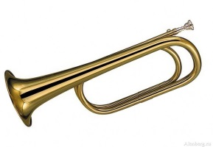
Первые марши играют военные,
Дяденьки дуют лишь в них здоровенные.
А вот вторые на крышах стоят,
Дружно зимою все сильно дымят.
(трубы, горн)
***

Чем похоже пианино
На бегущую машину?
Есть у них одна деталь
Под названием ... (педаль)
***

Голос мальчишки и женщины тоже
И инструмент, так на скрипку похожий, -
Всё называется словом одним.
Ты догадался, конечно, каким ? (альт)

***

Ими друг о друга бьют,
А они в ответ поют
И блестят, как две копейки, —
Музыкальные... (тарелки)

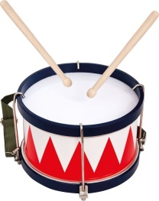
Круглый, звонкий, всем знакомый,
Все линейки с нами в школе.
Дробь на нем стучим всегда,
Громкий звук — не ерунда.
Инструмент не зря нам дан,
Чтоб стучали в... (барабан)
***
Инструмент музыкальный,
Он духовой,
С тростью он одинарной,
Красивый такой.
И изящней его,
Видно, в музыке нет.
Всем понятно, о чем я? (кларнет)
***
Инструмент тот с давних пор
Украшал собой собор.
Украшает и играет,
Весь оркестр заменяет (орган)
***
Этот струнный инструмент
Зазвенит в любой момент -
И на сцене в лучшем зале,
И в походе на привале (гитара)
***

Первый на шее козлёнка звенит,
Звонко второй нам в оркестре звучит.
Третий в саду, на поляне цветёт,
Синий, лиловый, в букет наш пойдёт (колокольчик)

Глава 4

Загадки о музыке и музыкальных жанрах

Песню запоем все вместе,
Зазвучит по школе песня.
Складно, слаженно и дружно.
Вместе петь, ребята, нужно.
Песней полон коридор —
Так старается наш... (хор)

Семь сестренок очень дружных,
Каждой песне очень нужных.
Музыку не сочинишь,
Если их не пригласишь. (ноты)

Он пишет музыку для нас,
Мелодии играет,
Стихи положит он на вальс.
Кто песни сочиняет? (композитор)

Если текст соединить с мелодией
И потом исполнить это вместе,
То, что вы услышите, конечно же,
Называется легко и просто — ... (песня)

Эту песню нам пела мама,
Когда колыбель качала (колыбельная)

Мы дружно поем,
И нас певучей нет...
Когда нас четверо,
Получится... (квартет)

Запись нот объединяет
Инструментов голоса,
Что в оркестре-то играют:
Птичка — флейта, волк — труба.
Запись нот в такой текстуре
Называют... (партитурой)

Куплет один красиво спев,
Я начал петь простой... (припев)

Эта ноты высота
Относительно проста.
И не нужно быть магистром,
Чтоб определить... (регистр)

Окраску звука так зовут.
С ним высота и громкость тут.
И рядом длительность идет.
Кто признак первый назовет? (тембр)

Коллектив музыкантов, что вместе играют,
И музыку вместе они исполняют.
Бывает он струнный и духовой,
Эстрадный, народный и всякий другой (оркестр)

Под музыку эту проводят парад,
Чтоб в ногу шагал генерал и солдат (марш)

Шаляпин всем на зависть пел,
Талант огромный он имел,
Всё потому, что изучал
Искусство, что зовут... (вокал)

Он на сцене выступает,
В хоре песню начинает.
Исполняет весь куплет,
Хор припев поёт в ответ (солист)

На концерте, без сомнения,
Это возглас восхищения (браво)

Чтоб ещё артист сплясал,
Отгадай, что зал кричал? (бис)

Исполнителей в нём восемь,
Отгадать ансамбль просим (октет)

Как монолог музыкальный зовётся,
Когда он на сцене артистом поётся? (ария)

Он руками машет плавно,
Слышит каждый инструмент.
Он в оркестре самый главный,
Он в оркестре - президент! (дирижёр)

Струны гитары, терпенье, талант
Плюс вдохновенье равно ... (музыкант)

Сон и отдых позабыты:
Песню пишет ... (композитор)

Семь сестренок очень дружных,
Каждой песне очень нужных.
Музыку не сочинишь,
Если их не пригласишь. (ноты)

Пел с душою, молодец!
Будешь знатный ты ... (певец)

Нужен музыке не только «сочинитель»,
Нужен тот, кто будет петь. Он... (исполнитель)

Тот, кто песни не поет, а слушает,
Называется, ребята, ... (слушатель)

Если текст соединить с мелодией
И потом исполнить это вместе,
То, что вы услышите, конечно же,
Называется легко и просто — ... (песня)

В театре очень интересно,
Когда в спектакле все поют.
И музыку играл оркестр.
Спектакль как же назовут? (опера)

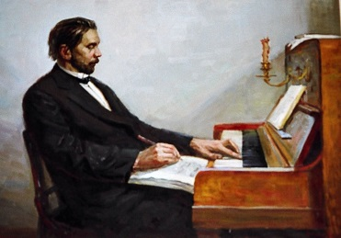

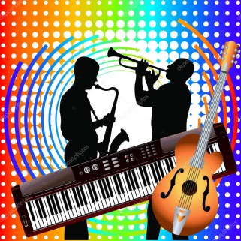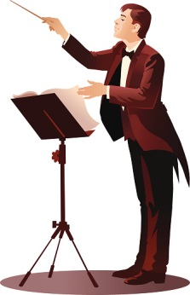
Глава 5
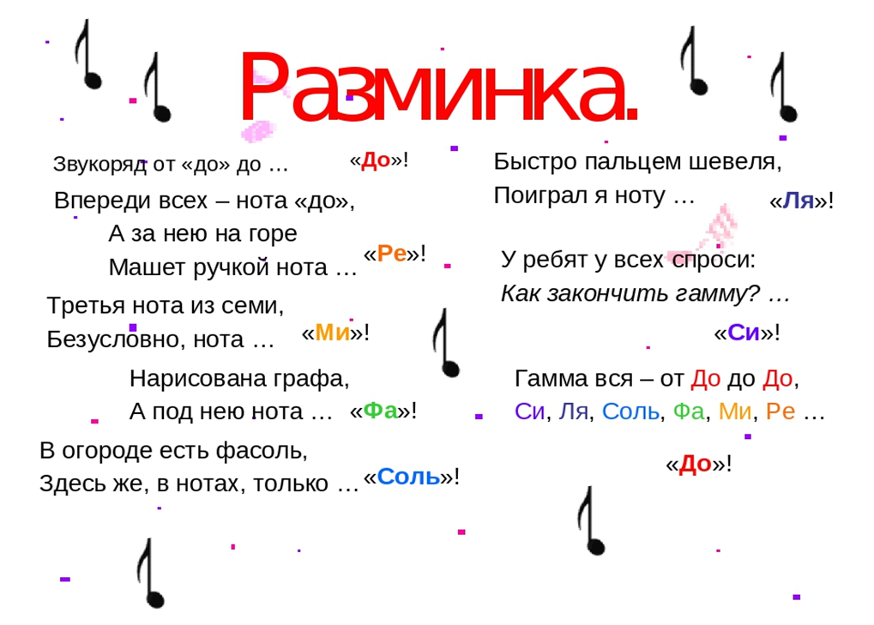
Загадки о нотах
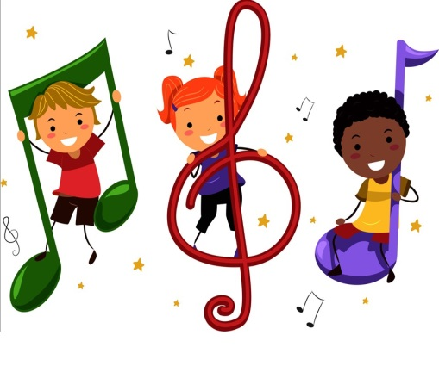

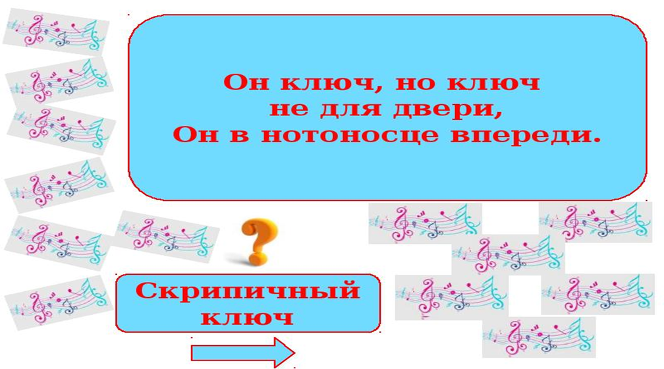

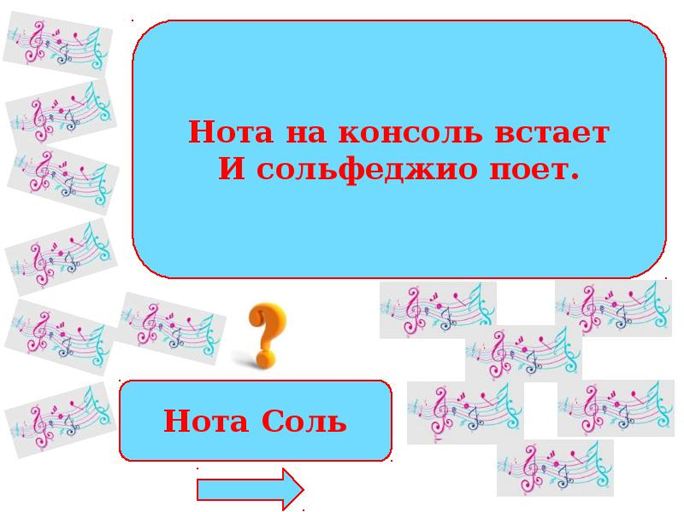

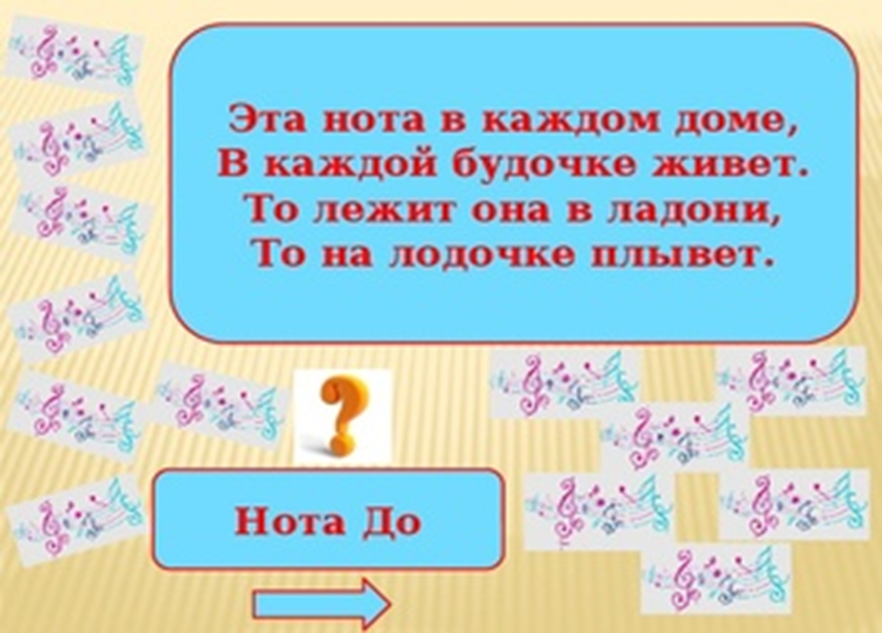

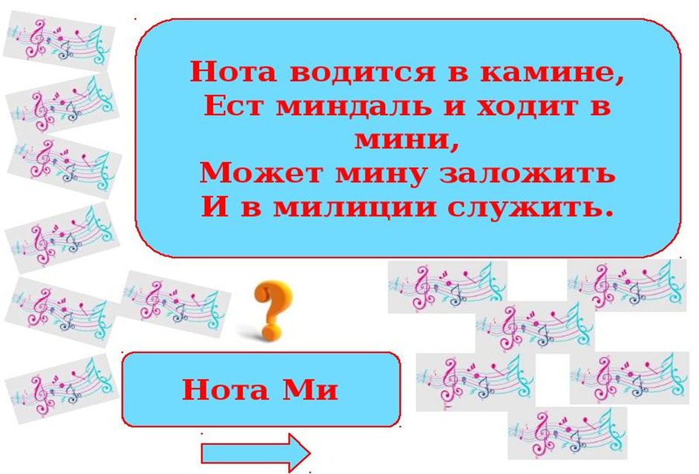

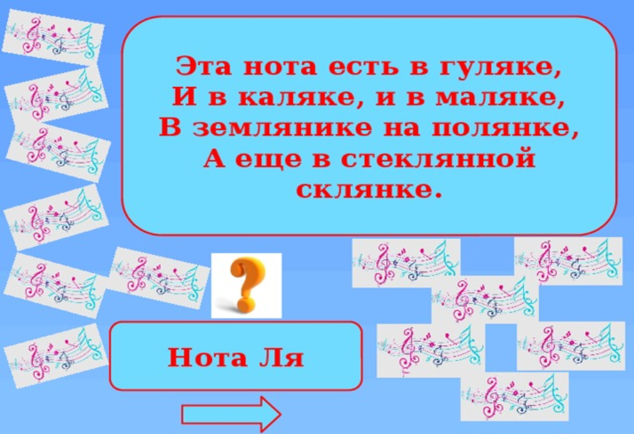

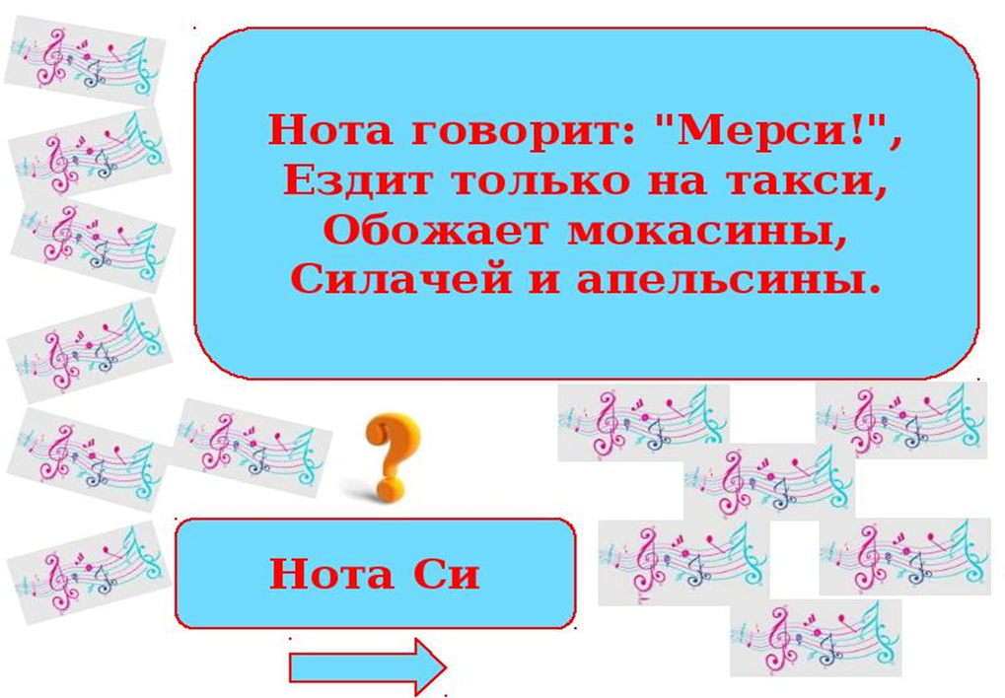
Нота Ре
Нота мчит на бал в карете,
Плещет в море и в реке,
Есть она и в винегрете,
И в ремне и в теремке

Нота Фа
Облачившись в сарафаны,
И фату из целлофана,
Нота – фараон опять,
В саркофаг ложится спать.

Глава 6
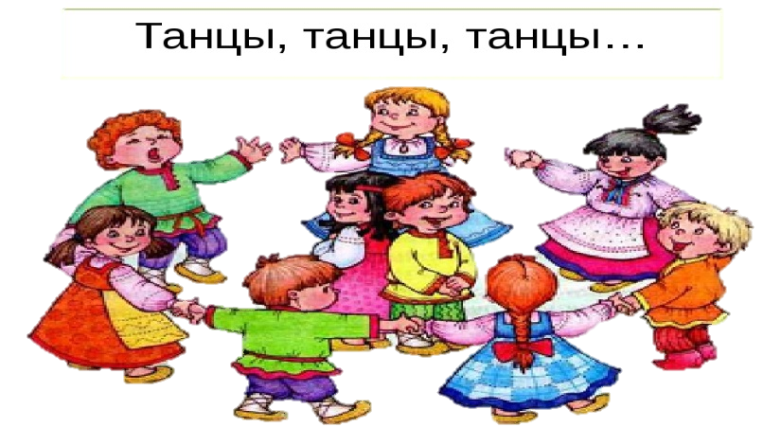
В ритме танца (вопросы)

- У Древних греков музыке покровительствовала Эвтерпа, песням – Полигимния, а кто покровительствовал танцам? (Терпсихора, муза танца считалась девятой в свите бога Апполона)
- Какой танец был самым известным в Древнем мире? (Танец Фараона. Правитель Египта просил у бога Солнца Ра совета)
- Назовите древнейший вид народного танцевального искусства, свойственный всем народам? (Хоровод)
- Где появились первые школы танцев? (В Древнем Египте. Они существовали при храмах)
- Как называется старинный французский танец двухдольного размера, фагот или гавот? (Гавот)
- К какому музыкальному жанру относится фокстрот? (Танец)
- Кто является автором концертной пьесы «Приглашение к танцу» (Карл фон Вебер)
- Что означает слова «полька» в названии танца? (Полшага. Манера у танца двигаться мелкими быстрыми прыжками)
- Какая страна является родиной танца «барыня»? (Россия)
- Какой бальный танец получил название одного из аллюров лошадей? (Галоп)
- Какому композитору принадлежит целая «энциклопедия «фортепианных мазурок? (Шопен)
- Какие пляски включены в партитуру оперы «Князь Игорь»? (Половецкие пляски)
- Какая страна является родиной танца «сарабанда»? (Испания)
- Бостон, Краков, Торонто. Что подарили миру эти города? (Танцы, названные в честь этих городов – бостон, краковяк, тарантелла)
- Как называется старинный польский танец-шествие? (Полонез)
- Какой танец получил название « король танцев и танец королей? (Менуэт)
- Жители какой страны танцуют чардаш? (Венгрии)
- Что в буквальном переводе означает название танца «твист»? (Кручение)
- Самба или болеро означает не только танец, но и вид мужской одежды? (Болеро)
- Какой танец итальянский танго или тарантелла? (Тарантелла)
- Какой танец «взял на вооружение» приёмы из бразильского боевого искусства капоэйра? (Брейк-данс)
- В какой стране родился танец фламенко? (Испания)
- Как называют партнёра в танце? (Кавалер)
- Какой народ придумал танцы «Лявониха» и «Крыжачок»? (Белорусский)
- Назовите быстрый танец имени американского города. (Чарльстон)
- Назовите самый древний массовый танец-игру, свойственный всем народам. (Хоровод)
- Какие танцы изначально исполнялись в храмах и посвящались богине Изиде? (Восточные танцы живота)
- Русская пояска под топот. (Трепак)
- Какой танец создали специально для фильма «Грек Зорба» в 1964, ставшего после этого одним из символов Греции? (Сиртаки)
- При исполнении белорусского народного танца «Бульба» руки упираются в бока тыльной стороной и держатся за спиной. Какой практический смысл в этом положении рук? (Он исполнялся после уборки картофеля, когда очень трудно отмыть руки)
- Мелодию какой русской народной плясовой песни и танца увековечил М. И. Глинка, сочинив на её основе симфоническую пьесу того же названия? («Камаринская»)
- Главные инструменты для сопровождения этого танца - гитара и скрипка, как правило, мужчина исполняет музыкальную композицию, а женщина хореографическую. Кто эти люди и какие танцы они танцуют? (Цыгане, цыганские танцы)
- Разновидность медленного вальса, назван так в честь одного из городов США (Вальс бостон)
- Название какого танца переводится как "соус"? (Сальса)
- Назовите самый древний массовый танец-игру, свойственный всем народам. (Хоровод)
- Какой бальный танец получил название одного из аллюров лошадей? (Галоп)
- Этот танец, включающий чередование вальса, польки и мазурки, был чрезвычайно популярен в Европе в XIX в. Как он назывался? (Котильон)
- Танго – из Аргентины, румба – с Кубы, ламбада – из Бразилии, а откуда самба? (Тоже из Бразилии)
- Для обучения этому танцу выделяются государственные субсидии и общественные гранты. Главный танец карнавала в Рио-де-Жанейро (Самба)
- Французский танец алжирского происхождения, характерные движения -выбрасывание ноги. Дословно переводится как «утка» (Канкан)
- Не только испанский танец, но и предмет одежды (Болеро)
- Этот танец, включающий чередование вальса, польки и мазурки, был чрезвычайно популярен в Европе в XIX в. Как он назывался? (Котильон)
- Какой танец появился раньше: фокстрот или твист? (Фокстрот)
- Какой танец получил название « король танцев и танец королей»? (Менуэт)
- Что в буквальном переводе означает название танца «твист»? (Кручение)
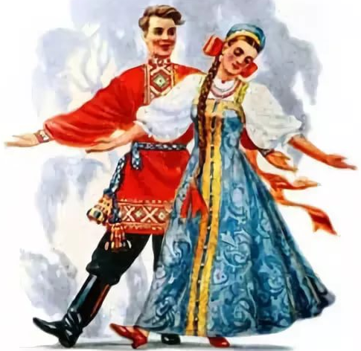

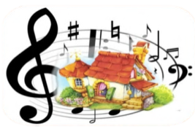
Глава 7

Загадки о танцах

1. Балы… балы... и музыка играет,
На танец даму кавалеры приглашают.
Французский танец движет силуэт,
А танец называем... (менуэт)

2.Танец дома, в коридоре,
Репетировала я.
Все движения из танца
Выучила вся семья.
Знает даже кошка Мурка,
Как танцуется... (мазурка)

3.Все герои спектакля на сцене танцуют –
Не поют, не играют и не рисуют...
Прекраснее спектакля в театрах нет,
А называется он просто — ... (балет)

4. Под музыку танцы,
Под музыку встряска
Зовется понятно всем, просто.
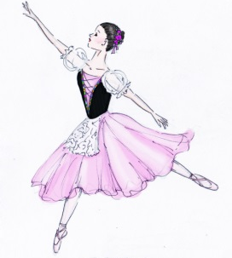
То... (пляска)

5. На балах он танцевался
И торжественным считался.
Кто не знал, тот и не лез.
Ну а танец — ... (полонез)

6. Ах, в танце быстроты-то сколько!
Зовется танец просто — ... (полька)

7. Новогодний бал в разгаре,
Я кружусь по залу в паре.
Этот танец нас пленил,
Его Штраус сочинил (вальс)

8. С тобой мы движемся по кругу,
И держишь ты меня за руку.
Но не устали мы нисколько,
Веселую танцуя…(польку)

9. Этот танец так прекрасен,
Времени он неподвластен.
Пары движутся, кружась,
А зовется танец…(вальс)

10. Имеет разные названия,
Но все же виден общий стиль.
С частушкой схожа без страданий
Простая русская ... (кадриль)

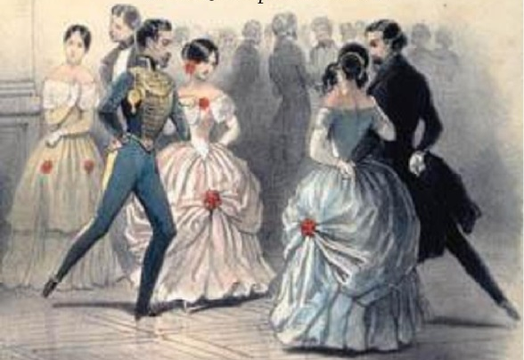

Глава 8

Тест

(загадки) для учащихся отделения хореографии

1. Обувь балерины?
а) балетки;
б) джазовки;
в) пуанты.

2. Международный день танца?
а) 30 декабря;
б) 29 апреля;
в) 28 мая.

3. Назовите богиню танца:
а) Майя Плисецкая;
б) Айседора Дункан;
в) Терпсихора.

4. Что означает en face?
а) спиной к зрителям;
б) лицом к зрителям;
в) боком к зрителям.

5. Как называется балетная юбка?
а) пачка;
б) зонтик;
в) карандаш.

6. Что такое партерная гимнастика?
а) гимнастика на полу;
б) гимнастика у станка;
в) гимнастика на улице.
7. Сколько позиций рук в классическом танце?
а) 2;
б) 4;
в) 3.

8. Назовите приспособление, служащее опорой танцовщикам:
а) станок;
б) палка;
в) обруч

9. Как переводится с итальянского и французского языков слово «балет»?
а) прыжок
б) грация
в) танец

10 Что делает балерина с утра до вечера для поддержания своего мастерства?
а) эскизы
б) экзерсисы
в) экслибрисы

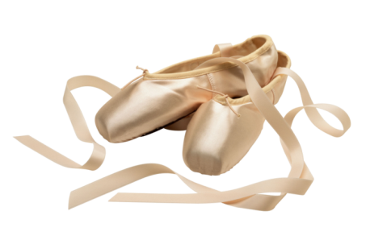

Глава 9

Ребусы и шарады
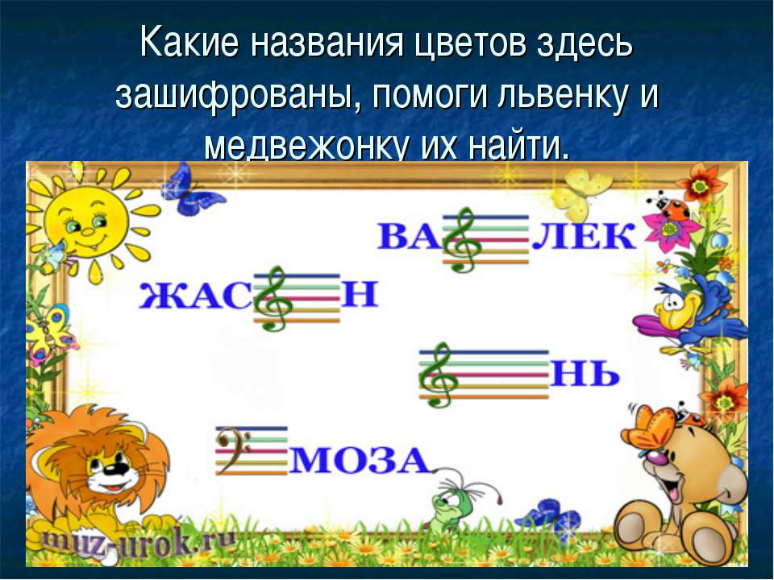

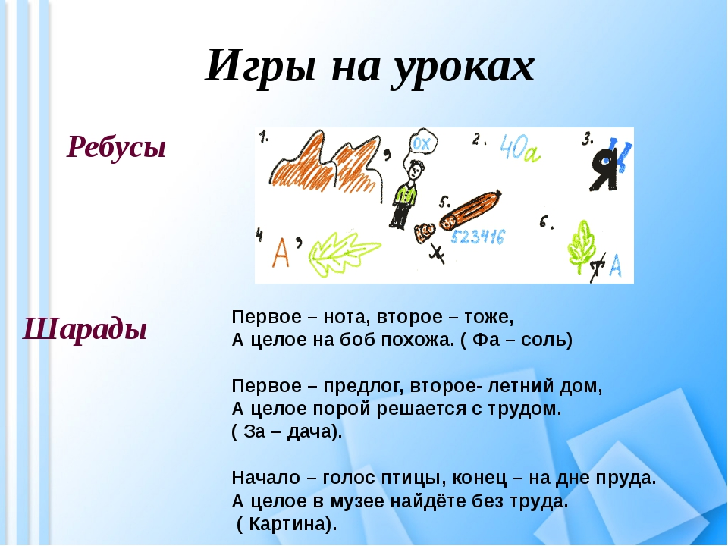
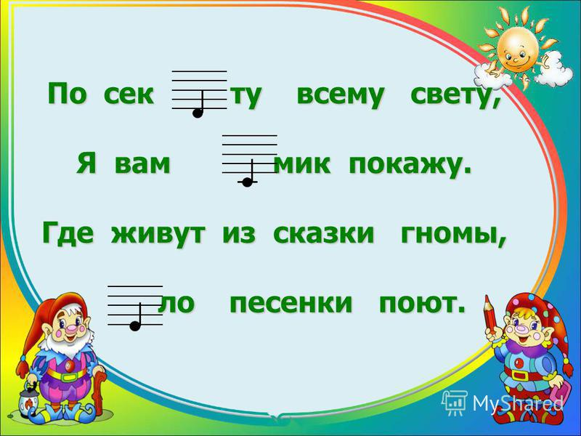
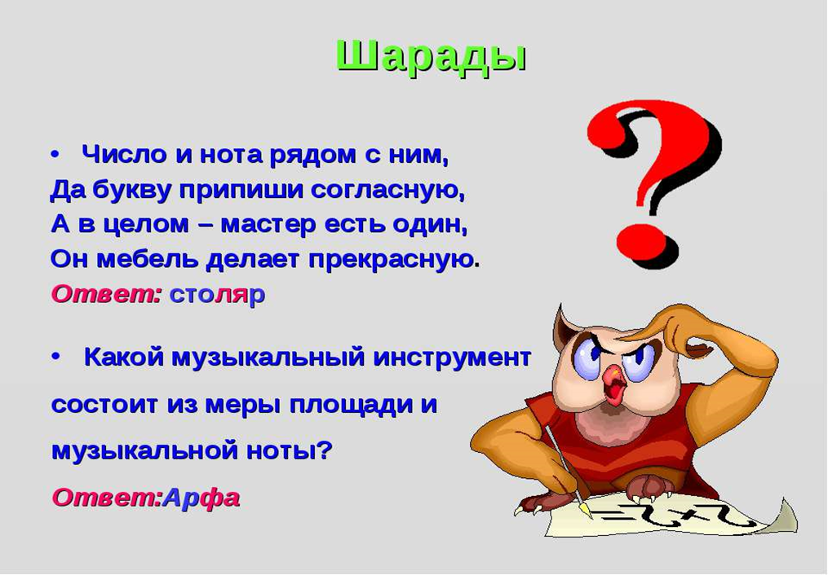
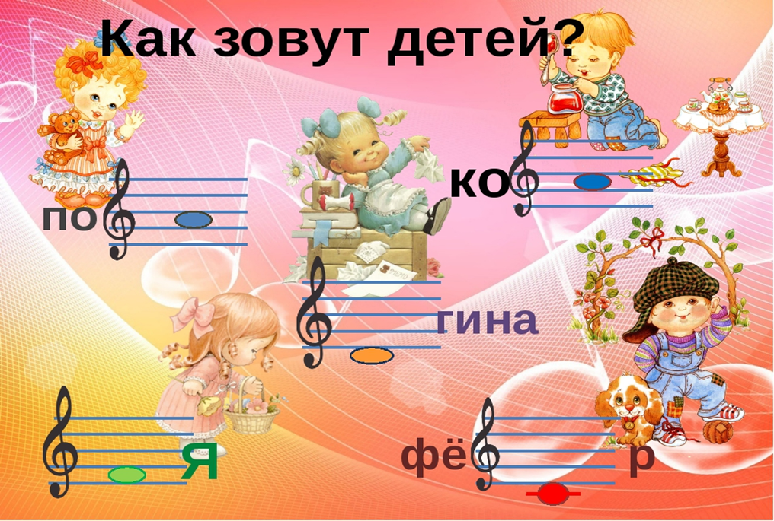

Глава 10
Музыкально-дидактические игры,
используемые в процессе слушания музыки

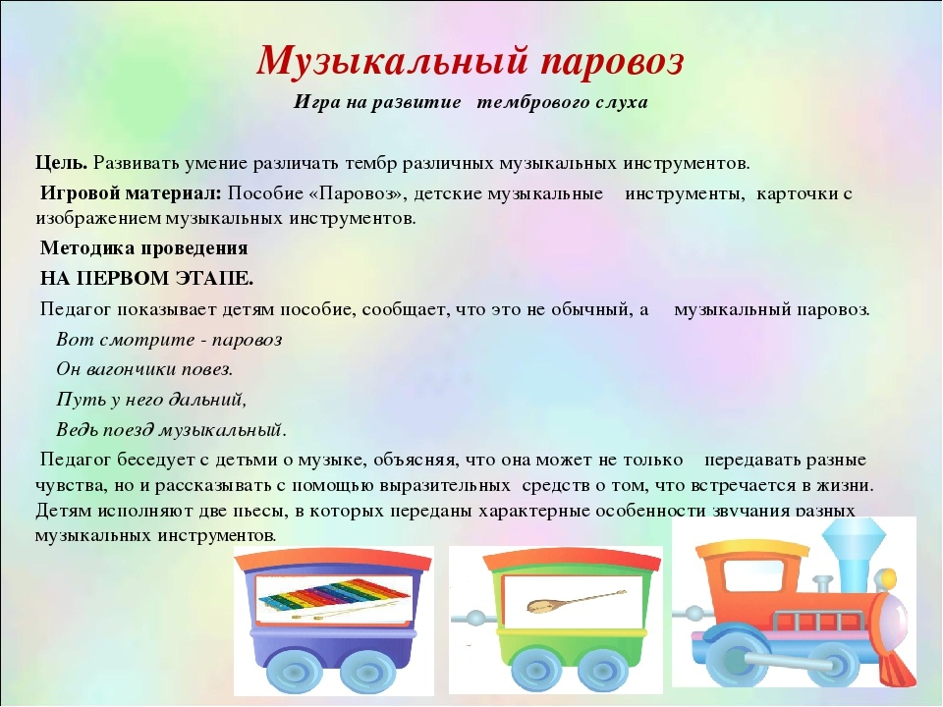
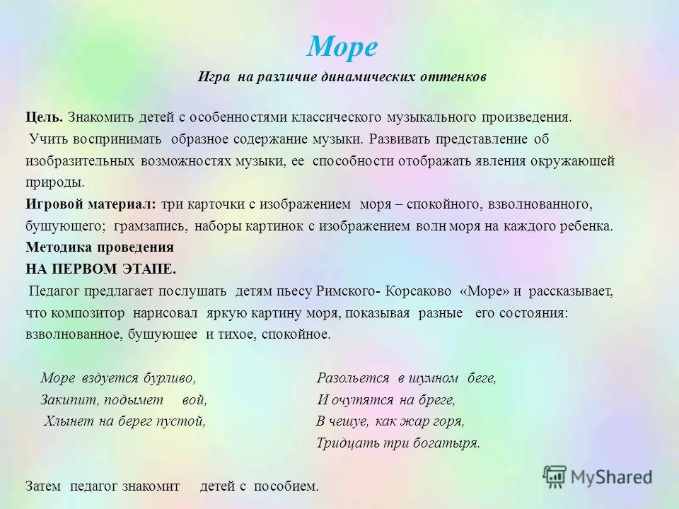

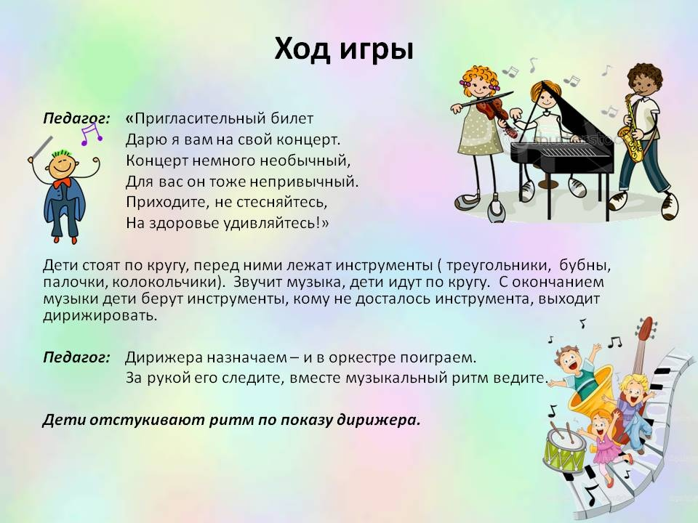

«РИСУЕМ МУЗЫКУ»
Музыка по-своему передаёт жизнь окружающего мира, мысли и чувства человека, красоту природы. Выполните с ребёнком интересное задание.
- Прослушайте музыкальное произведение, побеседуйте о том, какое настроение было в начале музыки, как закончилось произведение – так же как начиналось или по-другому. Какие настроения и переживания оно разбудило?
Теперь предложите нарисовать свои впечатления. Пусть он рисует то, что чувствует или представляет, когда слушает музыку. Это поможет глубже проникнуть в содержание и настроение музыки.
- Другой вариант рисования музыки – изображение музыки линиями.

- Под звучание музыкального произведения, ребёнок должен начертить на листе бумаги разные линии: плавные, волнообразные под медленную и спокойную музыку, изогнутые – под бодрую, решительную, прерывные – под легко, отрывисто звучащую.

- Цвет ребёнок выбирает сам, который, по его мнению больше подходит к настроению.

Заключение
Игровые формы работы на уроках слушания музыки способствуют:
• освоению предметного материала и снятию психологического напряжения,
• созданию ситуации успеха, формированию положительной мотивации;
• развитию воображения и фантазии учащихся, формированию нового взгляда на мир,
• воспитанию открытой и свободной личности, способной к познанию, переживанию, активному действию;
• творческому вхождению в музыкальную реальность, созданию возможностей для самовыражения учащихся, открытию поля творчества;
• активизации внимания учащихся;
• дают простор для творческой инициативы преподавателя, позволяя сочетать в работе классические традиции обучения с передовыми идеями.

Литература

- Агеева А.Д. Занимательные материалы по музыке, театру, кино. Методическое пособие. (Игровые методы обучения) Творческий центр Москва, 2006 г.
- Антипова Т. Музыкальный справочник. - М; Издательский дом «Золотое руно», 2002 г.
- Антонова С. Мир музыки. Энциклопедия. – М: АСТ, Астрель, 2008 г.
- Кленов А. Там, где музыка живёт – Педагогика, 1986 г.
- Кравченко К.Ю. Я познаю мир. Великие композиторы. - АСТ, Астрель, 2002 г.
- Сорокотягин Д.А. Рабочая тетрадь по музыкальной литературе Музыка, её формы и жанры. Ростов на Дону «Феникс», 2011 г.
- Царёва Н.А. Методическое пособие «Слушание музыки» - РОСМЭН, 2002 г.

Приложение 1
Игра «Колокольчик»
Выбирается ведущий, который звонит в колокольчик или издает звук с помощью треугольника и называет несколько выбранных заранее музыкальных терминов. После того, как прозвучал колокольчик, первый участник игры выявляет в прослушанном произведении любое названное ведущим средство музыкальной выразительности и его особенности. Аналогичные действия производятся и с остальными участниками.
Игра «Попробуй, собери»
Учащимся предлагается ряд карточек, на которых указаны фамилии композиторов, названия произведений, даны нотные примеры музыкальных тем. Задача ребят – после прослушивания быстро и правильно составить цепочку, соответствующую данному музыкальному материалу: фамилия композитора, названия произведения, тема.

Игра «Любимые мелодии»
Учащиеся исполняют друг для друга темы музыкальных произведений. Они сами поют мелодии понравившихся произведений, наиболее способные играют их на фортепиано или синтезаторе.

Игра «Музыкальный путь»
Эта игра во многом сходна с музыкальной викториной, но проводится в более доступной, занимательной форме. Данная игра обеспечивает создание ситуации успеха при выполнении задачи в узком смысле (как одной из форм работы) и в целом на уроке, так как каждый учащийся хочет выполнить задание быстрее и правильнее других, прийти первым и сделать все возможное для достижения поставленной цели. Для игры «Музыкальный путь» ребята придумывают два или несколько объектов: например, сказочный город, чудесную поляну, таинственный лес. В этой игре обучающиеся «прокладывают» дорогу из угаданных названий музыкальных произведений к объекту, сотворенному фантазией ребят, и бумажек-кирпичиков. Кто больше вспомнил, услышал музыкальных тем, у того получилась длиннее дорога, тот и выиграл.

Приложение 2
Игра «3 кита»
Это 3 экземпляра больших карточек с соответствующими жанрами и набор маленьких с разновидностями песен, танцев и маршей. По заданию учителя при прослушивании музыкального отрывка игроки поднимают карточки с ответами на маленьких карточках, либо, второй вариант, заполняют большие карточки набором из маленьких соответственно жанру. Кто быстрее заполнит свою карточку, тот и выиграл. Для слухового закрепления пройденного материала используются музыкальные примеры на разные виды песен, танцев и маршей с конкретизацией жанрового вида прослушанного музыкального отрывков в виде розданных карточек.
Игра «Музыкальные инструменты»
Вариант 1:
Игрокам раздаются большие карты. Маленькие карточки с названиями инструментов откладываются в центр в беспорядке. Задача игроков - как можно скорее закрыть большие карты картинками с соответствующими музыкальными инструментами.
Вариант 2:
Игрокам раздаются большие карты. Каждый придумывает загадку про один из изображенных инструментов. Остальные должны догадаться, о чем идет речь. Например, загадка: «Имеет три струны, из дерева, корпус треугольный. Что это?» (балалайка) или «Музыкальный инструмент, для которого очень часто сочинял Ф. Шопен. Что это?» (фортепиано).

Приложение 3

Игра «Сказочный мир балета»
При подготовке к игре из 12 больших карт 6 нужно разрезать на 36 маленьких с изображенными на них персонажами. Большие карточки раздаются детям. У ведущего – маленькие цветные карточки.
Вариант 1.
Преподаватель показывает и называет детям героя балета-сказки. Задача учащихся – найти у себя этот персонаж и закрыть его маленькой карточкой. Выигрывает тот, кто первым закроет всю большую карту.

Вариант 2.
Преподаватель показывает изображение. Ученики должны назвать героя балета. Тот, кто нашел этот персонаж на своей большой карте, закрывает его маленькой карточкой.
Вариант 3.
Большие карты раздаются учащимся. Маленькие карточки выкладываются на стол картинками вверх. После знакомства с содержанием, например, балета «Щелкунчик» играющим предлагается найти у себя на картах персонажей этого балета и закрыть их маленькими карточками. После этого игроки по очереди называют героев балета. Выигрывает тот, кто назовет всех героев балета правильно. Точно также обыгрываются персонажи «Спящей красавицы» и «Лебединого озера».
Вариант 4.
Большие карты раздаются детям. Маленькие карточки выкладываются на стол картинками наверх. По команде учителя дети должны маленькими карточками как можно быстрее закрыть на своих карточках:
- героев только «Щелкунчика»;
- героев только «Спящей красавицы»;
- героев только «Лебединое озеро».

